Expediente N° 0387-2025/CC1

RAZÓN DE SECRETARÍA TÉCNICA

Lima, 23 de septiembre de 2025

Mediante la presente, la Secretaría Técnica de la Comisión de Protección al Consumidor N°1 deja constancia que, por error involuntario, con fecha 7 de mayo de 2024, se registró en el Expediente N° 0387-2025/CC1, dos (2) seguimientos en el Sistema Integrado Resolutivo (en adelante, SIR) respecto de la Resolución N° 0298, bajo la denominación de “GENERACION DE LA NOTIFICACION DE RESOLUCION CONCEDIENDO CONFIDENCIALIDAD”, tal como se observa en la imagen que se inserta a continuación:

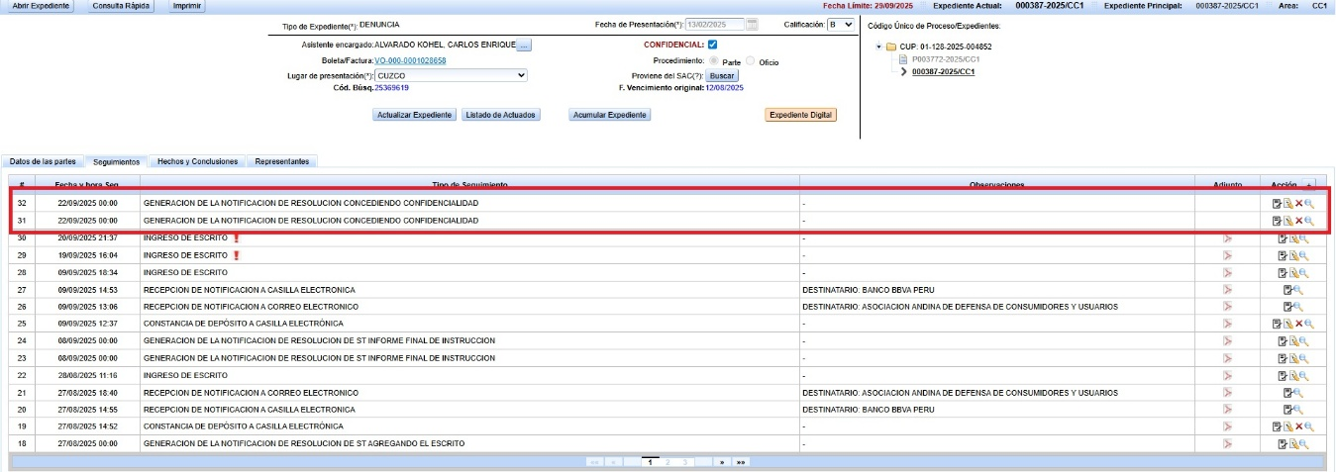

Teniendo en consideración que los mencionados seguimientos se generaron por un error involuntario, a fin de no generar alguna confusión en los usuarios, corresponde que estos sean eliminados.

Por lo expuesto, esta Secretaría Técnica deja constancia de la eliminación del seguimiento indicado para los fines que resulten pertinentes.

EVELING ROA QUISPE
Secretaria Técnica
Comisión de Protección al Consumidor N° 1
VMO/smt

